百度阅读自助批量上传图书帮助指南
第1步：登录百度阅读http://yuedu.baidu.com/，输入公司账号密码，点击我是机构进入版权方图书管理后台，
图书资源状态：
进入欢迎页面，点击“点击下载”按钮，可以了解版权方所有上传资源状态，可随时下载了解。
上传图书操作指南：
点击左侧上传图书按钮：
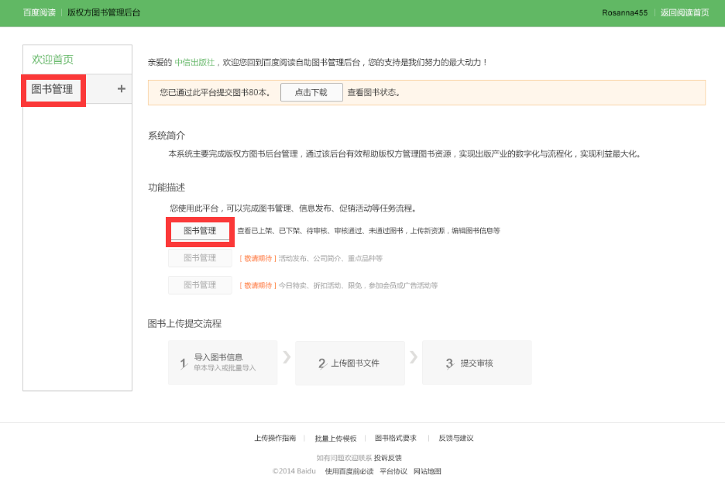
进入上传图书页面：
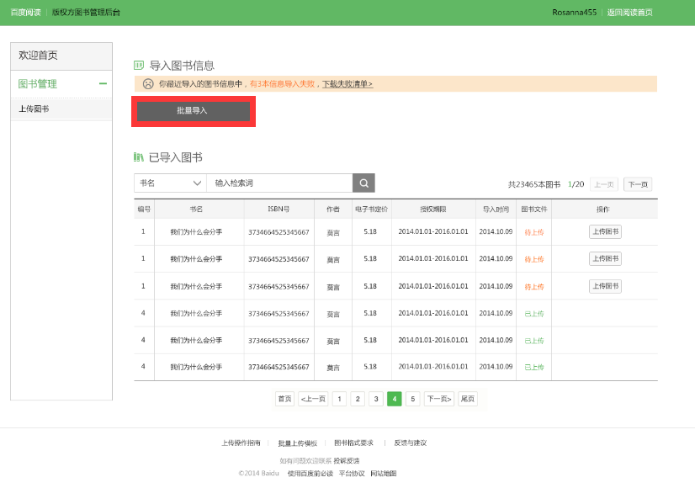
注：尚未合作的机构是无法上传图书

第2步：点击批量导入按钮，先点击下载批量上传模板，按照要求填写图书模板信息。然后点击上传进行图书信息批量导入。注意：图书信息不能超过100条，超过100条请分批提交上传。
第3步：点击下载失败清单进行查看上传失败图书信息，按照模板要求完善清单再次上传。
第4步：在已导入图书列表中，点击上传图书进入新页面。
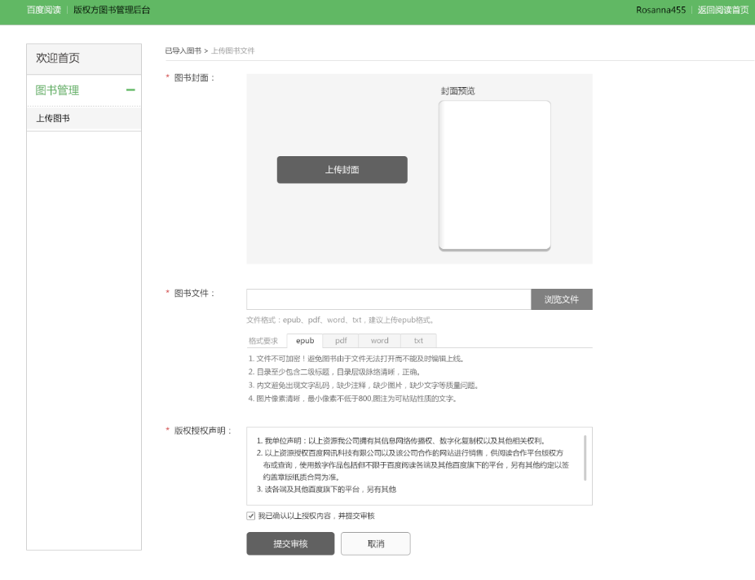
第5步：点击上传封面，在本地存储选择对应的图书封面，封面大小尺寸为： 900×1200像素
第6步：点击浏览文件，在本地存储中选择对应的图书内文，上传图书文件，文件大小不能大于200兆。否则会出现上传失败情况而无法编辑，请优先上传EPUB文件。文件格式要求请在页面下方下载：图书格式要求。
第7步：勾选版权授权声明。
第8步：提交审核
第9步：恭喜提交成功，可以点击继续上架图书进行上架。
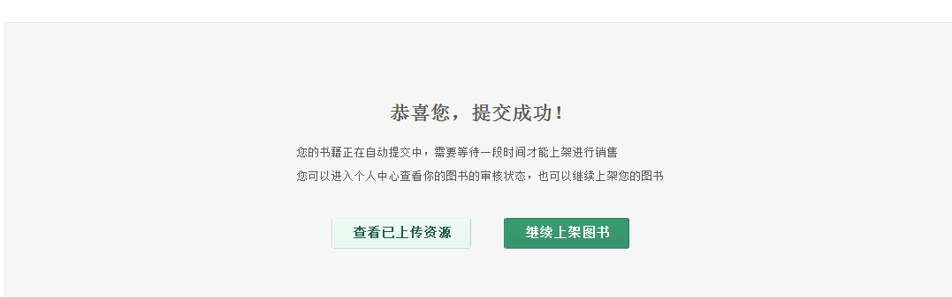
第10步：全部图书上传后，盖章授权清单至百度阅读公司。地址为：北京市海淀区东北旺西路8号中关村软件园二期文思海辉大厦 ，电话和联系人请与对接业务沟通。
第11步：资源提交后阅读平台会立即处理图书信息，加工上线，温馨提示：阅读平台每天接收的资源很多，所以一般图书加工时间为2周，如果加急畅销资源，可单独与资源负责人联系。
模板清单中图书信息填写详细须知：
图书信息字段规则
- 书名（必填项）
- 必须与版权页上的书名一致；
- 不能包含空格（如原书名中有空格，用中文冒号代替）、附赠信息（增光盘、礼品等）、版本信息（精装、平装等）、版次信息（第N版，如果同一批次里面包含同一本书的不同版次，可以填写）、不能出现“内文”字样、“作者名“、”丛书名“等字样、不能出现破折号（如原书名中有破折号，用中文冒号代替）、不能出现“最终版“、”完结篇“等字眼、不能包含书名号；
- 书名中所涉及到的标点必须为中文标点，包括逗号、引号、括号、冒号、感叹号等；
- 书名中出现的数字必须为半角；
- 书名中出现了英文，首字母要大写，单词与单词之间有一个半角空格；
- 丛书名（选填项）
- 丛书名中所涉及到的标点必须为中文标点，包括逗号、引号、括号、冒号等；
- 有则必须填，且与书名分开。填写在丛书名字段中的字符，不需要在书名中重复填写；
- 丛书名不需要用括号包含；
- ISBN（选填项）
- 必须为13位数字，数字中间不能包含横线；
- 纯电子书没有书号可以不填，已出版纸书的必须填写，如果填写了纸书定价，未填写书号，将不能上传；
- 著者（必填项）
- 必须与版权页上的著者一致；
- 只能包含作者姓名，不可以出现“著”“编著”“译”“合著”等字样；
- 多个作者，必须用英文分号隔开，不可以出现“**和**”、“**，**”等情况；
- 如果著者和编者是同一个人，只需填写著者，不需要再填写编者；
- 著者前面的国籍、朝代需要用英文下的中括号包含，即“[***]”，如果没有可以不填；
- 著者原名和笔名同时出现时，只保留笔名
- 英文名和中文名不能同时出现，优先中文名，中文名必须是完整的，不可以只是“姓”或“名”；
- 外国人姓名中间的分隔符必须是中文的；
- 编者、译者（选填项）
- 规则同“著者”
- 出版日期（必填项）
- 必须与版权页上的出版日期一致；
- 必须是“yyyy-mm-dd”格式的
- 纯电子书可以没有出版日期，除此之外必须填写；
- 出版日期如果在上传日期之后，可以暂时不填，如果在1990年之前，默认上传失败；
- 纸书定价（选填项）
- 必须与版权页上的纸书定价一致；
- 必须是“0.00”格式的；
- 必须是数字，不可以出现“￥”、“$”等符号，数字在0.01—500，套装书必须按分册价格填写；
- 纯电子书可以没有纸书定价，除此之外必须填写，如填写了纸书定价，那么必须填写ISBN号；
- 电子书定价（必填项）
- 必须是“0.00”格式的；
- 必须是数字，不可以出现“￥”、“$”等符号，数字在0.01—200之间；
- 出版社（必填项）
- 必须与版权页上的一致；
- 必须是全称，不包括集团信息，比如“湖北出版集团，长江文艺出版社”则只需填写“长江文艺出版社”；
- 一级分类、二级分类（必填项）
- 根据书名以及内容简介自主填写，如遇不确定的情况，可到京东、当当等平台查找，参考填写
- 版权方（必填项）
- 必须是全称，不可以是简称；
- 如果同一家版权方有两个名字，需要填写合同上的签约名；
- 内容简介（必填项）
- 字数要在50—1000字之间；
- 每段段前必须有两个全角空格，不可以没有或者四个半角空格，段与段之间不可以有空行；
- 简介正文中不可以出现“《****》内容简介”、“内容简介”、“简介”等字样，不可以出现全角或半角的空格，不可以出现特殊符号和字母，如“<br>”等，不可以出现“赠送***”、“光盘”、“大礼包”、“***独家”等字样，如果出现了需要删除；
- 简介中出现的所有标点必须为中文标点，句末、段末必须有代表句终的标点；
- 简介要注意分段，字数较多时，至少为两段；
- 内容简介中不可以出现“作者简介”、“编辑推荐”、“广告语”这三部分的内容，不可以出现电话号码、QQ号、网址等带有与图书无关的广告信息；
- 作者简介（必填项）
- 字数要在50—500字之间；
- 每段段前必须有两个全角空格，不可以没有或者四个半角空格，段与段之间不可以有空行；
- 正文中不可以出现“某某某简介”、“作者简介”、“简介”等字样，不可以出现全角或半角的空格，不可以出现特殊符号和字母，如“<br>”等，如果出现了需要删除；
- 多个作者时，不同作者简介之间要分不同的段落，格式为：
“***（作者名）
***************************************************（简介内容）
***（作者名）
***************************************************（简介内容）“；
- 简介中出现的所有标点必须为中文标点，句末、段末必须有代表句终的标点；
- 简介要注意分段，字数较多时，至少为两段；
- 作者简介中不可以出现“内容简介”、“编辑推荐”、“广告语”这三部分内容；
- 编辑推荐（选填项）
- 字数要在50—500字之间；
- 每段段前必须有两个全角空格，不可以没有或者四个半角空格，段与段之间不可以有空行；
- 正文中不可以出现“编辑推荐”“某某某推荐”等字样，不可以出现全角或半角的空格，不可以出现特殊符号和字母，如“<br>”等，不可以出现“赠送***”、“光盘”、“大礼包”、“***独家”等字样，如果出现了需要删除；
- 推荐中出现的所有标点必须为中文标点，句末、段末必须有代表句终的标点；
- 要注意分段，字数较多时，至少为两段；
- 正文中如果出现了多人推荐，需要分不同的段落，推荐人姓名前需要有中文破折号，如果有推荐人单位、身份等信息，需要用一个半角空格与姓名隔开（只有这种情况可以出现空格，格式为：
“*****************************************（推荐语）
——***（推荐人） *****************（推荐人信息）
*****************************************（推荐语）
——***（推荐人） *****************（推荐人信息）“
- 卖点广告语（选填项）
- 字数要在10—25之间；
- 文字顶格，句末必须要有代表句终的标点，出现的标点必须为中文标点；
- 不可以出现“广告”、“卖点广告语”等字样，不可以出现全角或半角的空格，不可以出现特殊符号和字母，如“<br>”等，不可以出现“赠送***”、“光盘”、“大礼包”、“***独家”等字样，如果出现了需要删除；
- tag（选填项）
- 不可以出现与本书无关的字眼，如“不推荐”、“不好看”、特殊字母符号、黄赌毒字眼、某某平台热销等，数量越多越好，越容易被检索到；
- 标签与标签之间必须用“&“隔开，第一个标签前和最后一个标签后不要有这个符号；
- 授权期限
- 必须是“yyyy-mm-dd--yyyy-mm-dd”格式的；
- 开始日期不能早于上传日期并且必须晚于结束日期，结束日期不能晚于合同终止日期；
- 是否参加广告、会员
- 参加广告、会员即填“是”，反之即填“否”；
- 日期的填写 “必须是“yyyy-mm-dd--yyyy-mm-dd”格式的”
- 开始日期不能早于上传日期并且必须晚于结束日期，结束日期不能晚于合同终止日期；
十九、是否参加促销和限免
1、按照下拉菜单选择可接受的促销折扣以及天数，便于运营同学随时调取搞活动。
2、涉及折扣促销的资源均会重点推广，可专题、首页、手机推荐、微博微信等。

